ДЕТСКИЙ ОТДЕЛ
Выставка-подвиг «В книжной памяти мгновенья войны» в рамках акции «День освобождения», посвященной сохранению памяти погибших за освобождение Московской области.
27 января 2020 года Московская губернская универсальная библиотека совместно с Благотворительным фондом «Достойная память» объявляет акцию «День освобождения», посвященную сохранению памяти погибших за освобождение Московской области в рамках празднования 75-летия Великой Победы.
Битва под Москвой – одно из самых трагических и героических событий Великой Отечественной войны. 22 января 1942 года советские войска завершили освобождение Московской области от немецко-фашистских захватчиков. К этой знаменательной дате в Детском отделе МКУК «Центральная библиотека городского поселения г. Поворино» (Воронежская область) для читателей была подготовлена выставка-подвиг «В книжной памяти мгновенья войны».
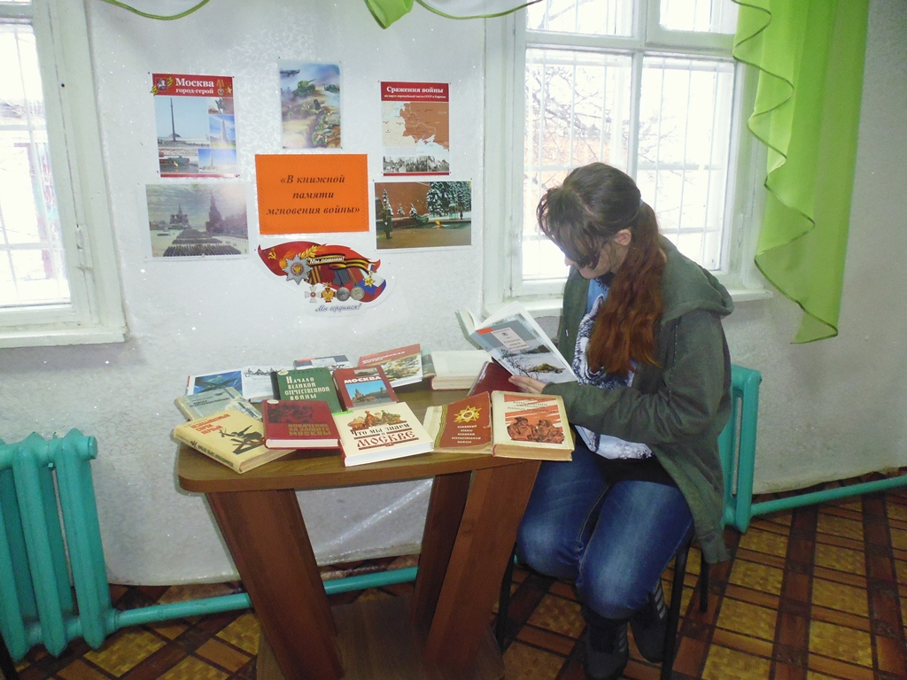

На экспозиции были представлены историко-публицистическая и документальная литература, посвящённая истории грандиозного сражения, мемуары героев Московской битвы, лучшие художественные произведения о великой битве, о подвигах русских людей, отстоявших столицу нашего государства: Е. Воробьёв «Москва. Страницы героической защиты 1941 – 1942», «Сто великих битв», «Ополчение на защите Москвы», В. Кондратьев «Отпуск по ранению», К. Воробьёв «Убиты под Москвой», «Незабываемый сорок первый», «Венок славы. Битва за Москву» и т.д. Посетив выставку, ребята узнали, как в 1941 году гитлеровская армия, в течение двух лет лёгким маршем прошедшая многие европейские страны, на подступах к Москве потерпела сокрушительное поражение. Это был первый шаг к Победе. Библиотекари рассказали школьникам о героях Московской битвы: военном лётчике Викторе Талалихине, 28 героях-панфиловцах, генерале М.Г. Ефремове, полковнике В.И. Полосухине.
